ČESKÁ REPUBLIKA ZÁPISY 8.A, 8.B
Mgr. Nela Macháčková

PRŮMYSL
- ČR se řadí mezi průmyslově vyspělé státy
- průmyslové zóny vznikají kolem velkých měst

- těžba surovin
    - černé uhlí - Karviná
    - hnědé uhlí – Most, Chomutov, Cheb
    - ropa, zemní plyn – jižní Morava
    - kaolin
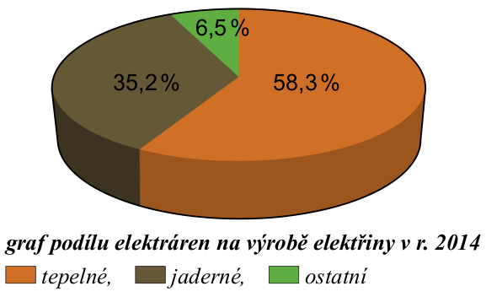
    - sklářské písky

- Energetika
- stabilní energetická síť → vývoz
- tepelné elektrárny - Mělník, Chvaletice,…
- jaderné elektrárny - Temelín, Dukovany
- vodní elektrárny - tzv. vltavská kaskáda, Dalešice,…
- větrné a solární elektrárny

- PRŮMYSLOVÁ ODVĚTVÍ
- HUTNICTVÍ
    - výroba železa
    - Ostrava, Vítkovice, Třinec
- CHEMICKÝ PRŮMYSL
    - petrochemie – zpracování ropy, výroba pohonných hmot, hnojiva, barviva
    - farmaceutický průmysl – výroba léků (Zentiva)
    - výroba pneumatik
- STROJÍRENSTVÍ
    - těžké – výroba strojů velké hmotnosti
- Plzeň – výroba lokomotiv a tramvají
    - lehké – výroba automobilů
        - ŠKODA AUTO – Mladá Boleslav
        - Tatra Kopřivnice, Avia Praha – nákladní vozy
        - Iveco a Karosa – autobusy
        - Zetor v Brně – traktory
    - elektrotechnika - ETA

Jelikož si jsem vědoma toho, že průmysl a celkově celé hospodářství není nejoblíbenějším tématem ze zeměpisu, vyhledala jsem pro vás přehledný obrázek toho, čím se daná průmyslová odvětví zabývají.

Prosím vás, tohle po vás nebudu chtít, čili to sem nedávám z toho důvodu, abyste se to navrkali. Pouze se na toto schéma podívejte a pročtěte si ho.

Až se o průmyslu budeme bavit, nechci vás zahltit pouze pojmy jako "hutnictví" či "strojírenství". Bylo by fajn, kdyby to pro vás nebyly pouze prázdné pojmy. Když si danou tabulku pročtete, hned si pod danými pojmy budeme schopni něco málo představit.

